STAY SAFE IN THE UK
Russian Web Pack

All hyperlinks are set to open in a new tab
All images will be sent in a separate Zip file

Page Title: Безопасное пребывание в Великобритании
Subtitle: Ниже Вы можете найти справочник, содержащий информацию о том, куда Вы можете обратиться за помощью, если Вы из Украины и были вынуждены уехать из-за конфликта.
Introduction/Call to action: Если Вам угрожает опасность, пожалуйста, позвоните в экстренные службы Великобритании по номеру 999. Мы постоянно обновляем эту страницу по мере того, как появляется больше ресурсов на украинском языке, и всё больше сервисов становятся доступными.

BLOCK 1:
Title: Ниже вы найдёте больше информации о...
Image:
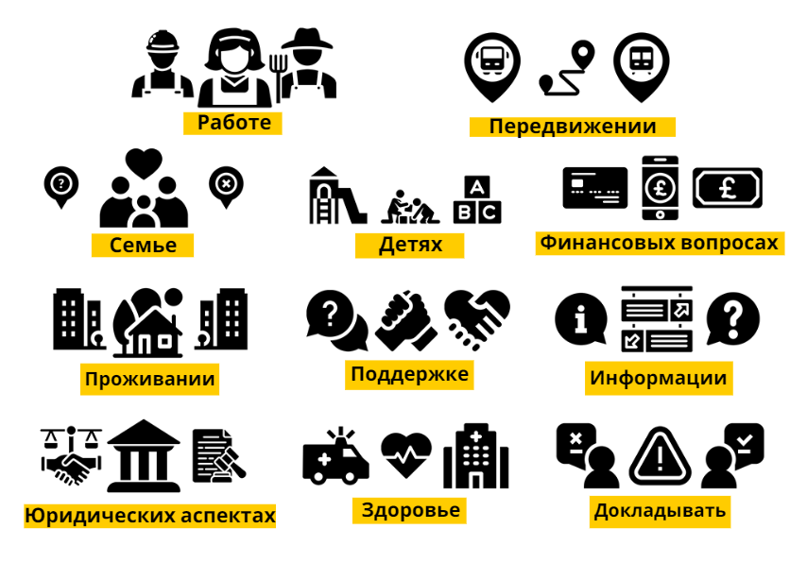

BLOCK 2:
Title: Работе
Introduction: Информация о Ваших права работника в Великобритании и как найти работу.
Image:

Text: Вы имеете право на безопасный труд в Великобритании

Ничего из нижеперечисленного не должно происходить на работе:
- Отсутствие заработной платы
- Задержка выплаты заработной платы
- Отказ в перерывах и/или отпуске
- Ограничение передвижения
- Ограниченный доступ или отсутствие доступа к Вашему заработку
- Запугивание, принуждение к чему-либо и/или физическое или эмоциональное насилие
- Отсутствие доступа к Вашим личным документам
- Превышение норм рабочего времени
Если Вы столкнулись с чем-либо из вышеперечисленного, знайте, что с этим нельзя мириться, и существуют организации, которые могут Вам помочь.
Ниже Вы найдете несколько полезных ссылок:
- Центр трудовых прав: Солидарность с Украиной
- Информация о правах работника в Великобритании
- Приложение «Только хорошая работа»
- Работа в Великобритании – Ваши права (на украинском языке)

BLOCK 3:
Title: Проживание
Introduction: Информация о том, как найти жильё и куда сообщать о проблемах с проживанием.
Image:

Text: У Вас есть право на безопасное место пребывания.

Вы имеете право оставаться в том месте, которое:
- содержится в чистоте и адекватном состоянии;
- имеет необходимое пространство на кухне и в ванной;
- имеет доступ к питьевой воде;
- имеет рабочий детектор дыма на каждом этаже здания и иные средства пожарной безопасности, подходящие для данного здания, такие как пожарные двери и пути эвакуации
- имеет рабочий детектор угарного газа в каждой комнате, где есть приборы, работающие на твёрдом топливе (например, угольный камин, угольная печь);
- имеет отопление, необходимое для поддержания комфортной температуры;
- практически не имеет влаги и плесени;
- имеет двери и окна на первом этаже, которые запираются должным образом;
- располагает возможностями для легкого и безопасного передвижения

Где бы Вы ни оставались, у Вас есть право оставаться там, где:
- Вас не просят делать что-либо, что заставляет Вас чувствовать себя небезопасно
- никто не просит Вас оказывать услуги, взимать плату или делать что-либо ещё в обмен на бесплатное проживание

BLOCK 4:
Title: Здоровье
Introduction: Информация о поддержке физического и психологического здоровья и Вашем доступе к здравоохранению в Великобритании.
Image:

Text: У Вас есть право на бесплатное здравоохранение в Великобритании.
Медицинское лечение для украинских беженцев в Великобритании является бесплатным, включая консультации врачей общей практики и медсестёр, больничные услуги и услуги центров неотложной помощи.
Если Вам необходима несрочная медицинская помощь, пожалуйста, позвоните по номеру 111, бесплатную линию национальной службы здравоохранения (NHS).
Ниже Вы найдете несколько полезных ссылок:
- Для поиска ближайших к Вам услуг врача общей практики и для дополнительной информации нажмите здесь.
- Для доступа к ресурсам по оказанию первой помощи на украинском и русском языках нажмите здесь.

COVID-19:
Вакцины от коронавируса:
Большинство людей в Великобритании получили хотя бы одну дозу вакцины от коронавируса и, вероятно, все взрослые в доме, где Вы будете проживать, тоже будут вакцинированы. Вы можете ознакомиться с актуальными инструкциями на тему того, что делать, если у Вас коронавирус, или Вы подозреваете его наличие, на сайте COVID-19 Британского правительства здесь.
Запись на вакцинацию от коронавируса
Вам доступна бесплатная вакцинация от коронавируса, предоставляемая национальной службой здравоохранения (NHS). Если Вы зарегистрированы у врача общей практики, Вы можете записаться на вакцинацию с помощью данной ссылки, если Вы находитесь на территории Англии.
Существуют также места, предоставляющие помощь тем, кто ещё не зарегистрирован у врача общей практики. Список таких месту доступен по ссылке. Если Вы находитесь в Шотландии, нажмите сюда.
Если Вы уже были вакцинированы от коронавируса в Украине или другом месте, проконсультируйтесь с Вашим терапевтом на предмет того, нужно ли Вам получать дополнительную дозу вакцины, и когда следует это сделать.
Вам также стоит сообщить в национальную службу здравоохранения (NHS) обо всех вакцинациях от коронавируса, сделанных за пределами Великобритании. Национальная служба здравоохранения (NHS) внесёт их в Вашу прививочную карту. Вы можете записаться на обновление данных о вакцинациях онлайн с помощью системы бронирования национальной службы здравоохранения (NHS) или по номеру 119. По номеру 119 также доступны услуги перевода.
BLOCK 5:
Title: Юридические аспекты
Introduction: Информация о получении юридической консультации, в том числе по иммиграционным вопросам.
Image:

Text: У Вас есть право на юридическую помощь.
Если Вы зарабатываете меньше £8,000 в год или имеете определённые льготы, Вы имеете право на юридическую помощь в Великобритании.
Вы можете получить юридическую помощь по многим вопросам, таким как: иммиграция, современное рабство, задолженности, образование, семья, льготы, жильё и преступность.
Чтобы увидеть бесплатные иммиграционные советы для украинцев, прибывающих в Великобританию, нажмите здесь.
Вы можете найти адвоката, предоставляющего юридическую помощь, здесь.
Эта страница в настоящее время доступна только на английском, поэтому Вам потребуется почтовый индекс и кто-то, кто сможет помочь Вам с переводом, если существует такая необходимость.

BLOCK 6:
Title: Семья
Introduction: Информация о помощи в поиске семьи, вынужденной уехать из-за конфликта.
Image:
Text: Вы могли потерять контакт со своей семьёй или ее перемещенной частью.
Если Вы потеряли контакт со своей семьёй из-за недавно разросшегося конфликта в Украине или Вы знаете, что Ваша семья покинула Украину и пересекла границу, пожалуйста, продолжайте попытки найти с ними контакт, так как это может быть лишь временная потеря контакта при их перемещении между странами.
Если Вы не можете связаться со своей семьёй и думаете, что они всё ещё находятся на территории Украины, возможно, мы можем Вам помочь:
Пожалуйста, напишите на findyour_family@redcross.org.uk и сообщите нам Ваше полное имя и номер телефона. Один из членов команды по международному поиску семьи свяжется с Вами при первой возможности.

BLOCK 7
Title: Финансовые вопросы
Introduction: Информация о пособиях и финансовой поддержке в Великобритании.
Image:

Text: У Вас есть право на финансовую поддержку, если у Вас нет работы, или Вы не можете ее найти.
В Великобритании существует система социального обеспечения, направленная на помощь людям в трудном финансовом положении или людям с ограниченными возможностями. Ваш Центр занятости населения (Job Centre Plus) по месту пребывания поможет Вам узнать о пособиях, к которым у Вас может быть доступ. Среди них могут быть:
- Универсальное пособие предназначено для лиц трудоспособного возраста с целью оказания помощи с расходами на проживание, если у Вас низкий доход. Вы можете работать, включая работу не по найму или на неполный рабочий день, или быть без работы.
- Пенсионное пособие – сумма, предназначенная для помощи с расходами на проживание, если Ваш возраст превышает 66 лет, и у Вас низкий доход. Вы можете оформить заявку на пенсионные выплаты в Интернете или по телефону.
- Пособие по инвалидности – пособие, предназначенное для лиц с долговременной физической или психологической нетрудоспособностью или инвалидностью.
- Пособие по уходу – пособие, предназначенное для лиц, осуществляющих уход как минимум 35 часов в неделю.
- Детское пособие – пособие, предназначенное для помощи с расходами на воспитание ребенка
Чтобы узнать больше о пособиях, которые могут быть Вам доступны, перейдите по следующей ссылке.
Если вы находитесь в Шотландии, перейдите по следующей ссылке.
Citizens Advice /Бюро по консультированию граждан/ - предлагает бесплатные консультации в области банковского дела, долгов, банкротства и др. Если вы находитесь в Англии и Уэльсе, вы сможете найти свой местный офис Citizens Advice здесь, если вы в Шотландии, то здесь, а если в Северной Ирландии, нажмите здесь.

Открытие банковского счета
Есть множество банков, из которых Вы можете выбрать наиболее подходящий Вам. Так существуют провайдеры банковских услуг в режиме онлайн, которыми Вы можете воспользоваться.
Намного безопаснее открыть банковский счет в отделении банка по месту Вашего пребывания, нежели в Интернете. Так можно избежать потенциального мошенничества.
Чтобы открыть банковский счет в Великобритании, обычно Вам будет необходимо предоставить паспорт, биометрический вид на жительство, водительское удостоверение или подтвержденное удостоверение личности. Также Вам потребуется подтверждение постоянного места проживания. На данный момент правительство в сотрудничестве с ведущими банками страны ищет решение, которое позволит Вам открывать счета без обычного требования наличия постоянного места проживания. Ряд британских банков уже имеет механизм открытия счетов, при котором Вам не потребуется наличие постоянного адреса в Великобритании. Для этого Вам потребуется помощь местных благотворительных учреждений или органов местной власти по месту Вашего пребывания.

BLOCK 8
Title: Дети
Introduction: Информация по поддержке Вашей семьи и детей.
Image: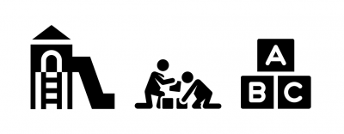
Text: Чтобы узнать больше о поддержке доступной для семей и детей на английском и украинском языках, перейдите по следующей ссылке.

BLOCK 9
Title: Передвижение
Introduction: Информация о передвижении в Великобритании.
Image:

Text: Восемь вещей, о которых Вам нужно помнить для обеспечения Вашей безопасности:
1. Передвигайтесь в составе группы.
2. Обязательно сообщите лицу, которому Вы доверяете, куда Вы направляетесь.
3. Если член Вашей группы пропал, незамедлительно обращайтесь в полицию.
4. Если Вам меньше 18 лет, и Вы передвигаетесь самостоятельно, убедитесь, что члены Вашей семьи в курсе каждого Вашего шага.
5. Если незнакомец предлагает Вас подвезти, сфотографируйте их и их удостоверение личности, их средство передвижения и регистрационные номера, и поделитесь этими данными с Вашими родными/друзьями.
6. Всегда держите свой паспорт, проездные и личные документы при себе. Не отдавайте их никому, и показывайте их только должностным лицам в случае необходимости.
7. Сохраните номера экстренных и аварийных служб на своем телефоне, чтобы всегда иметь к ним доступ.
8. Люди могут предлагать Вам работу. Убедитесь, что Вам известен адрес рабочего места, и поделитесь им с Вашими родными/друзьями.
Существует 12 основных пунктов въезда в Великобританию, где обозначены зоны (Welcome Points), в которых Вы сможете встретиться со своим попечителем и обратиться за поддержкой, в том числе для организации Вашего дальнейшего пути следования. Эти пункты установлены в аэропортах Хитроу, Гатвик, Станстед, Эдинбург, Бирмингем, Манчестер, Лутон, Бристоль, Борнмут и Ист-Мидлендс, в администрациях портов Дувр и Фолкстон и на вокзале Сент-Панкрас в Лондоне
Если Вы договорились со своим попечителем о том, что доберетесь до его дома самостоятельно, у Вас будет право на однократную бесплатную поездку по национальной железной дороге, на городском автобусе, в легкорельсовом транспорте и на междугороднем автобусе до пункта назначения в любой точке Англии, Шотландии и Уэльса.
В Великобритании существует обширная сеть поездов и автобусов, особенно в городах и зонах городской застройки. На национальные поезда или автобусы билеты обычно намного дешевле, если покупать их заранее. Более подробную информацию Вы можете найти на сайте национальной железной дороги.
Если Вы передвигаетесь не на самолете, у Вас не будет необходимости показывать свое удостоверение личности.

BLOCK 10
Title: Общая информация
Introduction: Здесь Вы найдете больше информации о жизни в Великобритании.
Image:
Text: Вы найдете подробный документ о жизни в Великобритании по этой ссылке. Вы также можете его прочитать на русском и украинском языках.
Документ охватывает следующие темы:
- Прибытие в Великобританию
- Адаптация к жизни в Великобритании
- Что делать, если что-то случилось
- Юридические права и обязанности
- Подача заявления в английскую школу
- Гид по ключевым услугам

BLOCK 11
Title: Поддержке
Image:

Text: Существует ряд организаций и групп, которые поддерживают просителей убежища и украинцев в Великобритании.
Чтобы узнать больше, нажмите на страницы внизу:
- Местная служба Британского Красного Креста для беженцев
- Союз украинцев в Великобритании
- Группы организации City of Sanctuary /Город Убежища/

BLOCK 12
Title: Способы обратиться за помощью
Introduction: Как сообщить о случаях торговли людьми или эксплуатации.
Image:

Text: У Вас есть право обратиться за помощью, если Вы в беде.
Если Вам угрожает опасность, позвоните по номеру 999, эта линия обслуживает службу экстренной медицинской помощи, пожарную и полицейскую службы. На этой линии Вы также можете запросить помощь переводчика.
Если Вы считаете, что Вас эксплуатируют, или беспокоитесь о том, что кто-то подвергается эксплуатации, звоните на горячую линию Модерн Слэйвери (Современное рабство) по номеру 08000 121 700.
Чтобы сообщить о преступлении или передать информацию, относящуюся к преступлению, пожалуйста, позвоните в организацию по противодействию преступлениям Крамстопперз по номеру 0800 555 111
Если Вы заметили что-то подозрительное или столкнулись с эксплуатацией в Великобритании и хотите анонимно поделиться своей историей, скачайте STOP APP – приложение, доступное на платформах iOS и Android на украинском языке.
В Великобритании есть множество неправительственных общественных организаций, которым можно доверять, и которые Вы можете найти в районе Вашего пребывания. Мы будем обновлять список этих организаций здесь.

BLOCK 13
Title: Дополнительная информация
Text: Полный список информационных ресурсов, включая ресурсы на английском языке для людей, помогающим перемещенным лицам из Украины, доступен по этой ссылке: Further Resources for Displaced People from Ukraine
Если у Вас есть переведенный с украинского документ, или Вы располагаете данными о какой-либо организации по оказанию поддержки, которая, по Вашему мнению, должна быть включена в наш список, напишите в info@stopthetraffik.org.
Эта страница включает ресурсы, собранные в сотрудничестве с благотворительными организациями, обеспечивающими поддержку, защиту и профилактические меры для тех, кто прибывает из Украины в Великобританию. Мы будем очень признательны за Ваши отзывы, поскольку мы продолжаем улучшать эту страницу, чтобы удовлетворить как можно больше потребностей. Вы можете связаться с нами по электронной почте info@stopthetraffik.org или info@hopeforjustice.org.

Разработан при сотрудничестве с

